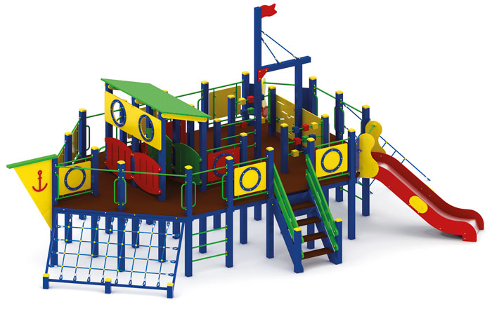 | Игровой комплекс «Баркас» 0934  Размеры не менее: длина – 9330 мм, ширина - 6420 мм, высота - 4200 мм.  Изделие предназначено для детей дошкольного и школьного возраста и служит для тренировки вестибулярного аппарата, лазания, ловкости, гибкости, координации движения, и представляет собой:  Игровой комплекс, в виде баркаса.  Высота платформы площадки над поверхностью ударопоглощающего покрытия составляет не менее 1200 мм, и не более 1250 мм.  В данный комплекс должны входить следующие элементы:  - лестница, должна быть изготовлена из: стойки вертикальные – клееный брус, сечением не менее 100*100 мм, основание – из калиброванного пиломатериала, толщиной не менее 40 мм, перила – из калиброванного пиломатериала, толщиной не менее 40 мм. Количество ступенек – не менее четырех. Торцевые части вертикального столба должны быть закрыты пластмассовыми накладками. Ступеньки должны быть изготовлены методом склейки калиброванного пиломатериала и водостойкой нескользящей фанеры. Лестница должна оборудована подпятником. Подпятник должен быть изготовлен из металлической профильной трубы, сечением не менее 50*25 мм, а также стали листовой, толщиной не менее 3 мм.  - горка, не менее двух штук должна иметь габаритные размеры не менее: длина – 2240 мм, ширина – 695 мм, высота – 1990 мм, стартовый участок горки находится на высоте не менее 1150 мм, и не более 1200 мм, от поверхности покрытия площадки. Скат горки выполнен из цельного листа нержавеющей стали, толщиной не менее 1,5 мм, оснащен бортами из березовой водостойкой фанеры, высотой не менее 170 мм, от ската до верхней части борта, и толщиной не менее 18 мм. Также горка имеет защитную перекладину, изготовленную из металлической трубы, диаметром не менее 26,8 мм, которую устанавливают на высоте не менее 600 мм, и не более 900 мм от уровня пола стартового участка горки. В комплекте с горкой должен идти подпятник, для крепления горки в грунт, изготовленный из профильной трубы, сечением не менее 30*30 мм. Основание горки должно быть изготовлено из профильной трубы, сечением не менее 50*25 мм. Радиус изгиба окончания горки должен быть больше или равен 50 мм. Средний угол наклона участка скольжения не должен превышать 40°. Высота конечного участка горки над поверхностью покрытия площадки должна быть не более 200 мм.  - сетка для лазанья, которая должна располагаться в начале и конце игрового комплекса, при помощи которой можно попасть на площадку баркаса. Сетка должна быть изготовлена из полипропиленового каната, диаметром не менее 16 мм, со стальным/полипропиленовым сердечником, перекрестия канатов зафиксированы пластиковыми соединительными элементами цилиндрической формы, крепежные элементы пропиленовой сетки представляют собой петлю с коушем, обжатую алюминиевой втулкой. Канат должен быть предназначен для детских игровых площадок, сплетен из 6-ти прядей. Каждая прядь состоит из металлической сердцевины (канатная оцинкованная проволока) с обкаткой мультифиламентным полипропиленом, стабилизированным против ультрафиолетового излучения.  - рубка баркаса с иллюминаторами, расположенная по центру. Рубка должна иметь крышу, изготовленную из калиброванного пиломатериала, толщиной не менее 30 мм. Внутренняя часть должна быть огорожена с двух сторон, при помощи ограждения, изготовленного из влагостойкой фанеры, толщиной не менее 18 мм, и имеет размеры не менее: длина – 950 мм, высота – 720 мм.  - лаз металлический в форме дуги, имеет габаритные размеры не менее: длина – 1310 мм, ширина – 930 мм, высота 1230 мм. Изготовлен из металлической трубы, диаметром не менее 33,5 мм – основание, и не менее 26,8 мм – поперечины.  - вход в виде металлических перекладин, диаметром не менее 26,8 мм.  Баркас должен иметь декоративные элементы:  - мачта с флагом;  - счеты, которые расположены по центру баркаса, должны быть изготовлены из калиброванного пиломатериала сечением не менее 100*100 мм.  Пол площадок должен быть изготовлен из ламинированной нескользящей фанеры, толщиной не менее 18 мм.  Используемая фанера должна быть водостойкой фанерой марки ФСФ, из лиственных пород.  При изготовлении несущих конструкций (столбов) сечением не менее 100х100мм, должна быть использована технология склейки под прессом нескольких слоев древесины.  Деревянные детали должны быть тщательно отшлифованы, кромки закруглены и окрашены яркими двухкомпонентными красками, стойкими к сложным погодным условиям, истиранию, действию ультрафиолета и специально предназначенными для применения на детских площадках, крепеж оцинкован.  Металлические элементы окрашены яркими порошковыми красками с предварительной антикоррозийной обработкой.  Выступающие концы болтовых соединений должны закрываться пластиковыми заглушками.  Обязательно наличие закладных деталей для монтажа, изготовленные из: труба металлическая диаметром не менее 48 мм, сталь листовая, толщиной не менее 3 мм.

